**2024届经济学双学位（校内）毕业生去向统计结果**

# 一、校内情况

2024年国家发展研究院双学位项目有231名校内毕业生。截止2024年12月11日，所有校内毕业生均已填写毕业去向。

校内毕业去向情况如下图1所示。其中，继续升学共217人，工作共9人，待定共5人。

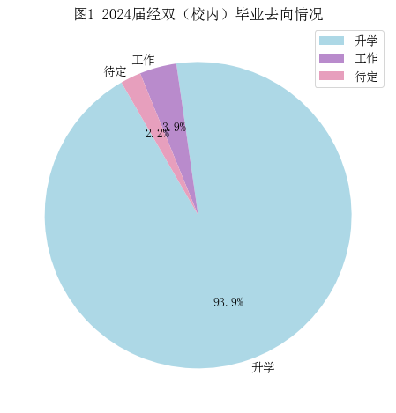

# 二、升学情况

## 2.1 继续学习专业统计

在继续学习的217名学生中，有70人升学至经管类专业，147人升学至非经管类专业。

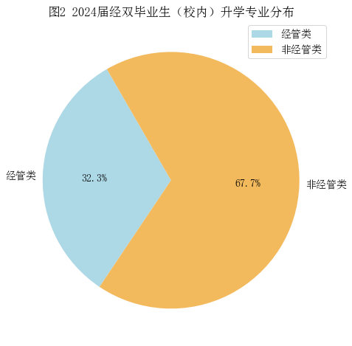

在70名升学至经管类专业的同学中，原专业为经管类专业有4人，由非经管专业转入经管类专业的有66人。

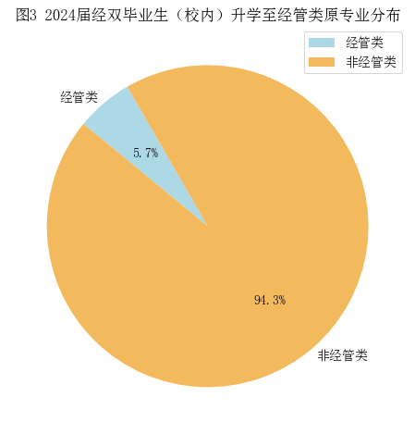

### 2.2.1国内升学情况统计

在继续学习的217名学生中，有173人升入国内大学，其中有46人升学至经管类专业，127人升学至非经管类专业。

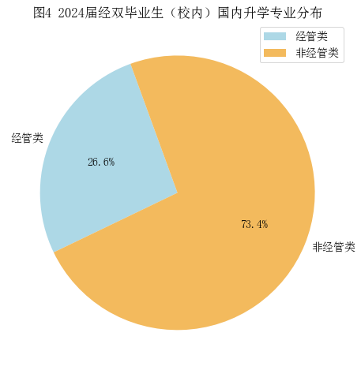

在46名就读经管类专业的同学中，原专业为经管类专业有4人，由非经管专业转入经管类专业的有42人。

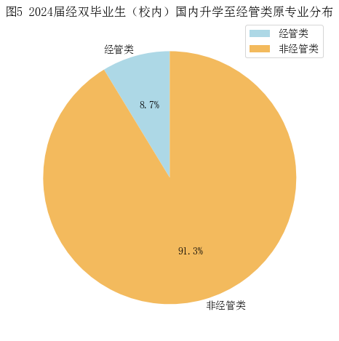

### 2.2.2国外升学情况统计

在继续学习的217名学生中，有44人升入国外大学，其中，有24人升学至经管类专业，20人升学至非经管类专业。

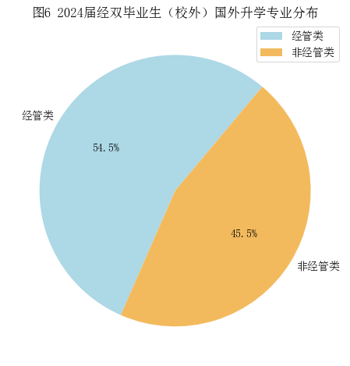

24名就读经管类专业的同学均由非经管专业转入经管类专业。

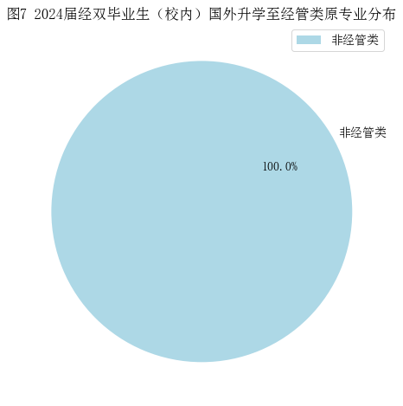

## 2.3 升学所在国家统计

在继续升学的217名同学生，仍在中国继续深造的学生有173人，去往美国34人，英国2人，新加坡5人，澳大利亚1人，瑞士1人，法国1人。

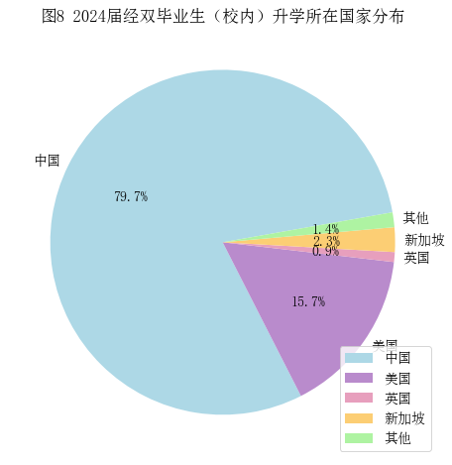

## 2.4 升学学校情况统计

### 2.4.1 国内升学情况统计

在继续留在国内升学的173名同学生中，留在本校继续升学的学生共141名，跨学校升学的学生共32名。

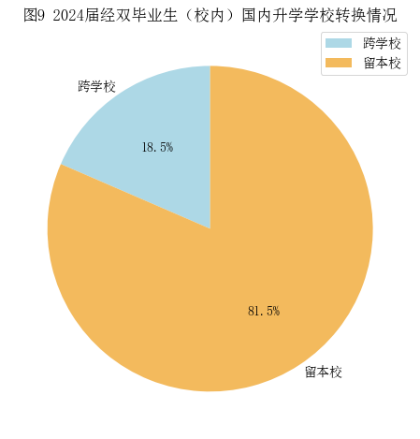

升入北京大学共141人。其中，共有6人升入汇丰商学院，8人升入光华管理学院，1人升入经济学院，其他院系126人。

升入清华大学共3人。

升入香港大学的共4人。

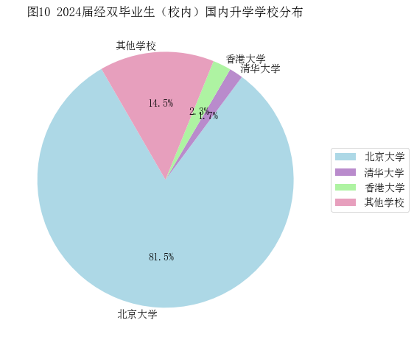

### 2.4.2 国外升学情况统计

#### 2.4.2.1 美国升学情况

前往美国继续升学的34名毕业生的升学所在学校如下表所示，根据《2025年QS美国大学综合排名》，2024届经双毕业生（校内）升入美国排名前20的大学的人数（共23人）占总人数的67.65%。

表1 2024届经双毕业生（校内）美国生活情况

|  |  |  |  |
| --- | --- | --- | --- |
| 学校 | 人数 | 学校 | 人数 |
| 宾夕法尼亚大学 | 1 | 麻省理工学院 | 1 |
| 哈佛大学 | 2 | 加利福利亚大学圣地亚哥分校 | 1 |
| 杜克大学 | 3 | 加州理工学院 | 1 |
| 哥伦比亚大学 | 3 | 卡耐基梅隆大学 | 3 |
| 迈阿密大学 | 1 | 密歇根大学安娜堡分校 | 2 |
| 纽约大学 | 2 | 纽约市立大学 | 3 |
| 匹兹堡大学 | 1 | 斯坦福大学 | 1 |
| 威斯康星大学麦迪逊分校 | 2 | 西北大学 | 2 |
| 芝加哥大学 | 4 | 佐治亚理工学院 | 1 |

#### 2.4.2.2 英国升学情况统计

共2名毕业生去英国继续深造，具体情况如下表所示。

表2 2024届经双毕业生（校内）英国升学情况

|  |  |  |  |
| --- | --- | --- | --- |
| 学校 | 人数 | 学校 | 人数 |
| 剑桥大学 | 1 | 伦敦商学院 | 1 |

## 2.5升学反映情况统计

升学的217名同学中，有65名同学认为修读经济学双学位对于本次升学帮助很大，有118名同学认为修读经济学双学位对本次升学有帮助，有34名同学认为修读经济学双学位对本次升学没有帮助。

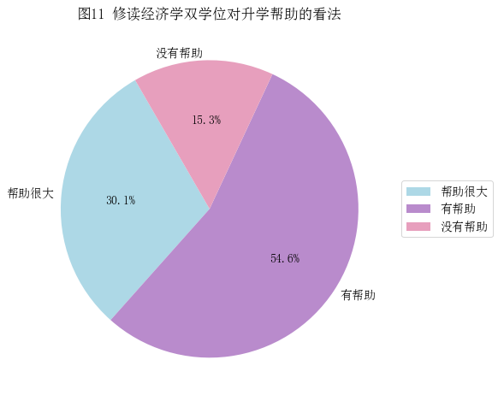

# 三、工作情况统计

## 3.1工作行业统计

在231名填写毕业去向的毕业生中，共有9名同学选择工作。其中，有4名同学从事与经济、金融及管理有关的行业，有5名同学从事其他行业。

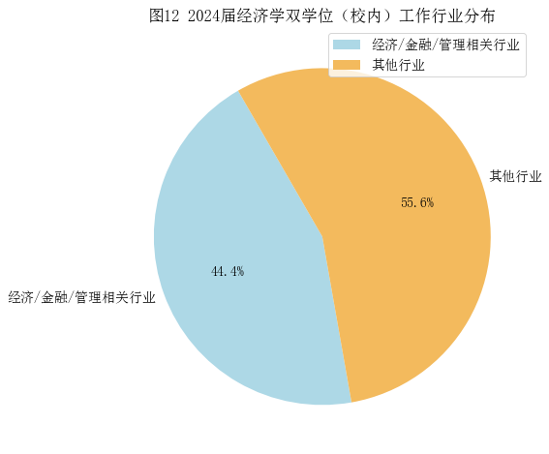

选择工作的9名毕业生中，4名就业与经济、金融及管理有关，他们的工作单位情况如下表所示。

表3 2024届经双毕业生（校内）工作单位（经济/金融/管理行业）

|  |  |
| --- | --- |
| 工作单位 | 工作单位 |
| 浙江省农业农村厅 | 国资委 |
| 中国银行总行 | 摩根士丹利 |

## 3.2工作反映情况统计

在选择工作的9名同学中，有3名同学认为修读经济学双学位对于本次就业帮助很大，有5名同学认为修读经济学双学位对本次就业有帮助，有1名同学认为修读经济学双学位对本次就业没有帮助。

